070445

A tes genoux Oh ! Ma bonne Marie
Tr : Chauvet
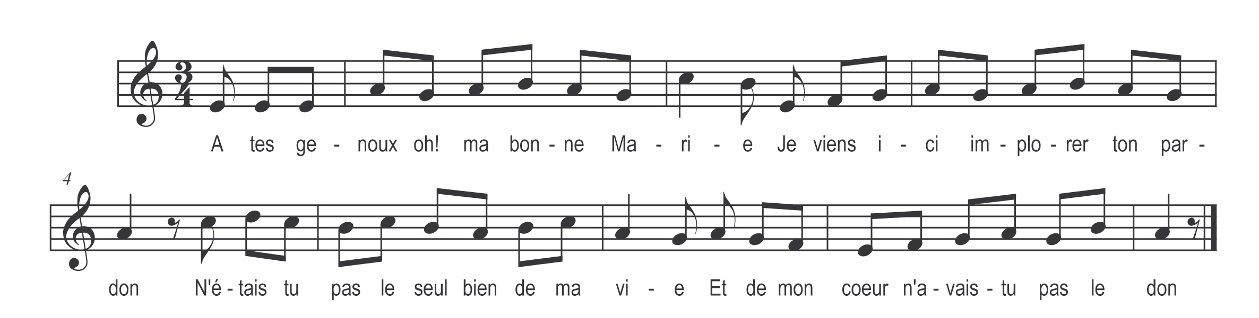

A tes genoux oh ! ma bonne Marie
Je viens ici implorer ton pardon
N’étais-tu pas le seul bien de ma vie
Et de mon cœur n’avais-tu pas le don

Monsieur j’ai trop écouté vos promesses
Tous vos serments sont pour moi superflus
Car vous m’avez trompée par vos caresses
De vous aimer monsieur n’y pensez plus

Te souviens-tu ma douce et tendre amie
Des jours heureux passés dans le bonheur
Quand nous étions tous deux dans la prairie
Tu me disais à toi seul est mon cœur

Ah ! Oui monsieur je me souviens encore
Ces doux moments n’étaient que des abus
Car vos amours sont pour Eléonore
De vous aimer monsieur n’y pensez plus

J’ai conservé tes lettres si charmantes
Avec bonheur je les relis toujours
A chaque ligne tu m’étais suppliante
Rends-moi ton cœur et aussi mes beaux jours

Pour vous monsieur j’ai dû quitter mon père
Pauvres parents que sont-ils devenus
Ah ! laissez moi je veux revoir ma mère
De vous aimer monsieur n’y pensez plus

Encore un mot oh ! ma chère Marie
Ne vois-tu pas les larmes de mes yeux
Car dans mon cœur je n’ai point d’autre amie
Pardonne-moi et nous serons heureux
ou
(Encore un mot oh ! ma chère amie
Je vois les larmes couler de tes yeux
De te tromper je n’ai nul envie
Pardonne-moi et nous serons heureux)

Gardez monsieur vos paroles choisies
Allez ailleurs glorifier vos vertus
J’ai trop souffert de votre perfidie
De vous aimer monsieur n’y pensez plus

